2008年10月高等教育自学考试全国统一命题考试
可编程控制器原理与应用 试卷
(课程代码2236)
一、填空题(本大题共l0小题，每小题l分，共l0分)
请在每小题的空格中填上正确答案。错填、不填均无分。
1．SFT指令的功能相当于一个_____寄存器。
2．存储单元的数量叫存储器的_____。
3CPU是PLC的核心部件，CPU主要完成以下功能：从存储器中读取指令、执行指令、
准备取下一条指令_____。
4DIFU指令的功能是：_____使指定继电器接通一个扫描周期。
5C20PLC的输入通道为00通道，当一个28点的I／O扩展单元连人时．扩展单元的输
入通道为_____通道。
6CPMIA系列PLC具有高速计数器功能，和中断功能一起使用，可以进行不受
_____影响的目标值比较控制。
7．C系列PLC的内部辅助继电器l706的通道是_____通道。
8．为编写一个暂存继电器的程序，TR指令必须与OUT或_____指令连用。
9．PLC的RAM中一般存放以下内容：_____、逻辑变量和供内部程序使
用的工作单元。
10根据输入／输出单元的种类，可把下位链接系统分成三类：远程I／O系统、
_____和光传递I／0系统。
二、简答题(本大题共4小题，每小题4分，共l6分)
11与继电器控制系统比较，可编程控制器具有哪些特点'
12．PLC中的只读存储器(ROM)中存放哪些内容?
13．简述使用pLC接口时的主要注意事项。[本科目答案页面导航：http://zk.ikaoti.cn/zikao.htm]
14．简述PLC程序设计时的注意事项。
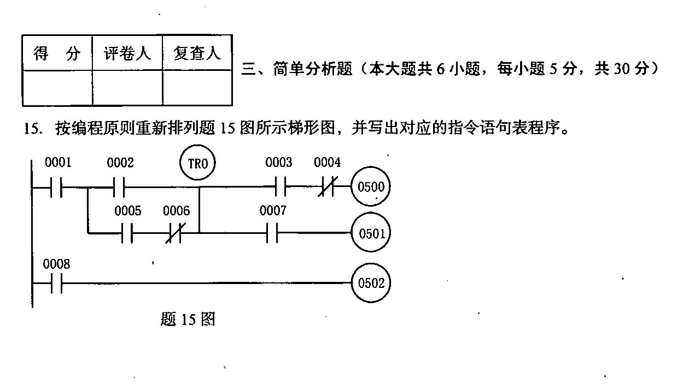
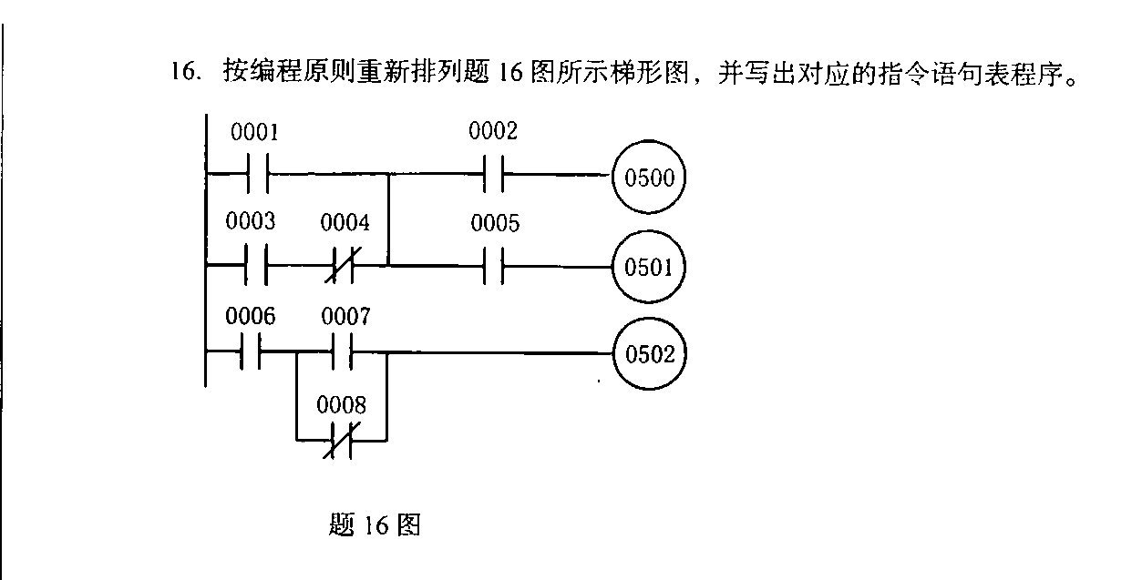
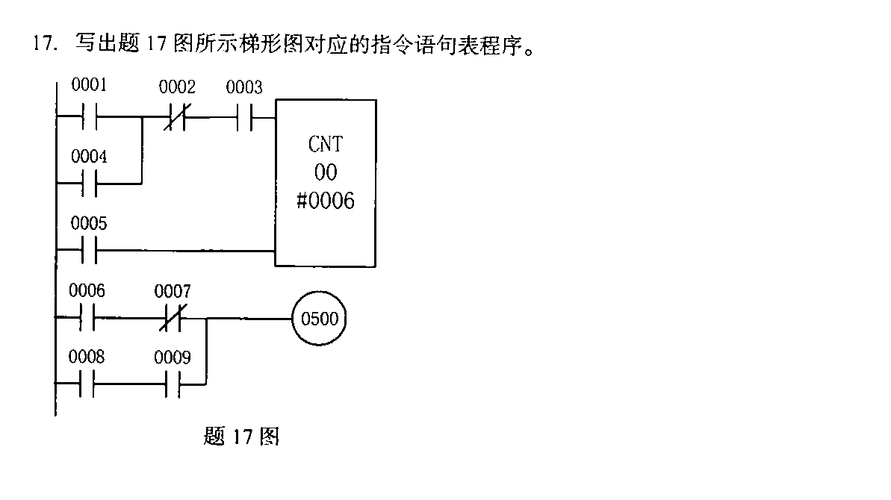
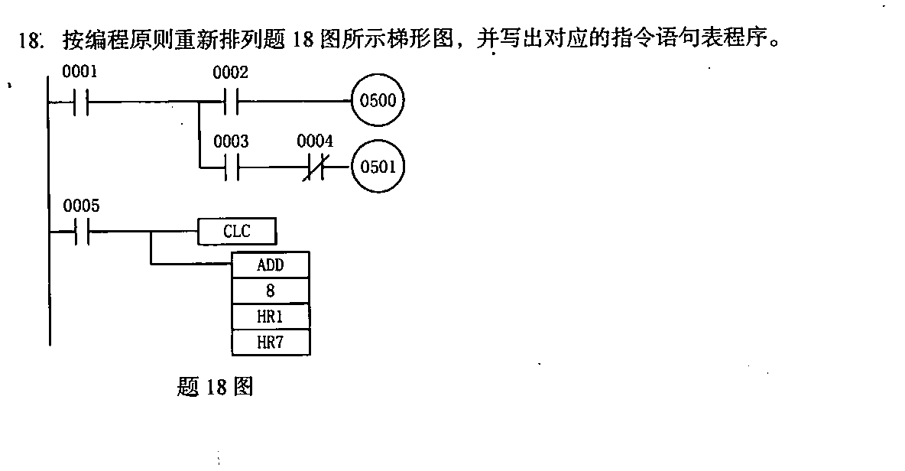
19．画出以下指令语句表程序对应的梯形图。
LD0001
AND-NOT0002[本科目答案页面导航：http://zk.ikaoti.cn/zikao.htm]
AND0003
LD0005
AND-NOT0006
OR-LD[本科目答案页面导航：http://zk.ikaoti.cn/zikao.htm]
AND0004
OUT0500
LD0007
OR0008
TIM00
#0010
20．画出以下指令语句表程序列应的梯形图。
LD—NOT000l
AND—NOT0002
LD0005
AND-NoT0006
OR-LD
AND0003
AND-NoT0004
OUT0500
LD0007
AND0008
LD—NOT0009
CNT0l
#0008
